Konkurs plastyczny
„Mój przyjaciel – Kot”
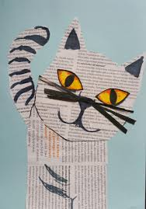

Organizator konkursu: Przedszkole nr 415 im. Akademii Pana Kleksa.

Konkurs organizowany jest w ramach obchodów Światowego Dnia Kota (17.02.2022)

Cele konkursu:
- rozwijanie umiejętności plastycznych,
- promocja talentu dzieci,
- poszukiwanie nowych form i środków wyrazu artystycznego,
- wspieranie postaw twórczych dzieci,
- kształtowanie postaw empatycznych, uwrażliwiających na piękno,
- edukacja poprzez promowanie i rozpowszechnianie zainteresowania tymi niezwykłymi zwierzętami, które swą tajemniczą i niezależną naturą zasłużyły na obchody Dnia Kota na świecie.
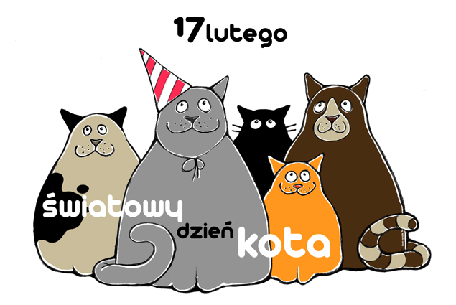

Regulamin konkursu:

- Konkurs skierowany jest do dzieci z Przedszkola nr 415 im. Akademii Pana Kleksa.
- Konkurs rozpoczyna się 7 lutego 2022 r.
- Prace należy dostarczać do Przedszkola do dnia 14 lutego 2022 r.
- Praca konkursowa ma być pracą plastyczną wykonaną dowolną techniką.
- Format pracy A4 lub A3.
- Każdy uczestnik konkursu może dostarczyć tylko jedną pracę.
- Praca powinna być podpisana imieniem i nazwiskiem dziecka.
- Rodzice zobowiązani są do podpisania zgody na konkurs plastyczny „Mój przyjaciel- Kot”
- Prace konkursowe zostaną ocenione przez komisję konkursową powołaną przez Dyrektora Przedszkola nr 415 im. Akademii Pana Kleksa;
- Decyzja jury jest ostateczna i nieodwołalna;
- Zgłoszenie prac do konkursu jest jednoznaczne z przyjęciem warunków regulaminu;
- Jury powołane przez Organizatora konkursu wyłoni 3 laureatów.
- Wszyscy uczestnicy konkursu dostaną pamiątkowe dyplomy.
- Podczas oceny prac będzie brana pod uwagę samodzielność, estetyka oraz pomysłowość w wykonaniu pracy.
- Rozstrzygnięcie konkursu odbędzie się 17 lutego 2022 r.
- Prace niezgodne z regulaminem nie będą oceniane.

Koordynatorzy konkursu:

Katarzyna Banaszkiewicz
Justyna Borek
Paulina Pawlak

